**Лабораторная работа №12**

**РАЗРАБОТКА ЗАЩИТЫ ПРОГРАММНОГО ОБЕСПЕЧЕНИЯ ПРИ ПОМОЩИ АППАРАТНЫХ СРЕДСТВ**

**Цель работы:** Разработка алгоритма защиты программного обеспечения на уровне аппаратных средств.

**Постановка задачи:** разработать и реализовать алгоритм защиты произвольной программы на уровне аппаратных средств, т.е. алгоритм защиты должен использовать произвольный элемент аппаратной базы (номер или размер жесткого диска, аппаратные hasp- или flash-ключи и многое другое).

Программа написана на языке C# в Visual Studio.

Программа считывает ключ с флэш накопителя, если он имеется, то программа запускается, если его нет, то открывается диалоговое окно с ошибкой о ненахождение ключа для открытия программы.

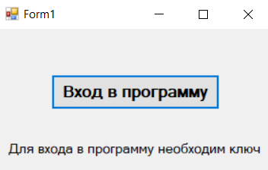

При нахождении ключа программа откроется:

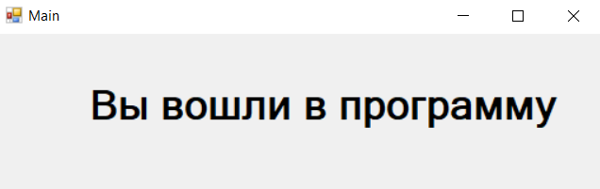

При отсутствии ключа программа выдаст соответствующую ошибку:

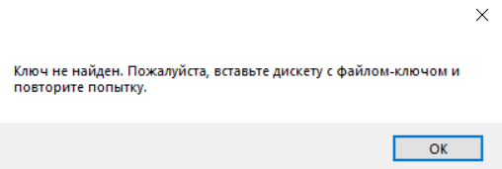

Файл-ключ находится на флэш-накопителе:

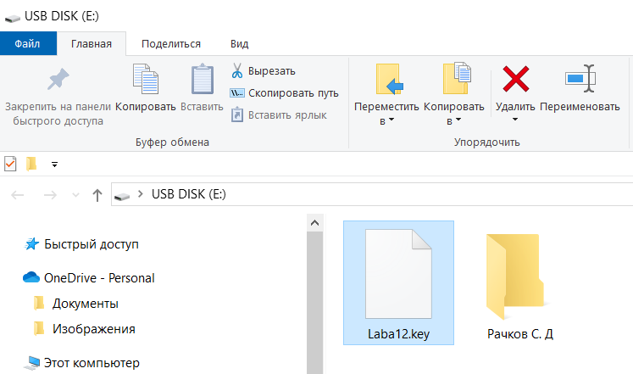

Код программы:

using System;

using System.IO;

using System.Windows.Forms;

namespace Laba_12ITiC

{

public partial class Form1 : Form

{

public Form1()

{

InitializeComponent();

}

private void button1_Click(object sender, EventArgs e)

{

if (File.Exists("E:\\Laba12.key"))

{

this.Hide();

Main mainForm = new Main();

mainForm.Show();

}

else

{

MessageBox.Show("Ключ не найден. Пожалуйста, вставьте дискету с файлом-ключом и повторите попытку.");

}

}

}

}

**Вывод:** научился реализовывать программы на C# с использованием элемента аппаратной базы в виде дисковода и дискеты с файлом-ключом.